
ВИКОНАВЧИЙ КОМІТЕТ
ЗВЯГЕЛЬСЬКОЇ МІСЬКОЇ РАДИ
РІШЕННЯ
14.10.2026 №2082

Про встановлення меморіальної дошки
на честь Кізюка Е.С.

Керуючись підпунктом 1 пункту а, підпунктом 10 пункту б статті 32, статтею 40 Закону України «Про місцеве самоврядування в Україні», пунктом 1 частини другої статті 6 Закону України «Про охорону культурної спадщини», рішенням міської ради від 25.07.2024 № 1259
«Про затвердження Положення про порядок виготовлення, встановлення та демонтажу меморіальних / інформаційних дощок у Звягельській міській територіальній громаді», враховуючи звернення директора Звягельського медичного фахового коледжу Житомирської обласної ради Олени Солодовник, протоколу засідання комісії з питань топоніміки
і охорони культурної спадщини при виконавчому комітеті міської ради
від 07.10.2026 № 6, виконавчий комітет міської ради

ВИРІШИВ:

- Встановити за благодійні кошти меморіальну дошку на честь загиблого Захисника України, військовослужбовця Збройних Сил України Кізюка Еміля Сергійовича на фасаді приміщення Звягельського медичного фахового коледжу Житомирської обласної ради (вул.Івана Мамайчука, 10, м.Звягель, Житомирська область).
- Затвердити ескіз та текст напису на меморіальній дошці згідно додатку.
- Контроль за виконанням цього рішення покласти на заступника міського голови Борис Н.П.

Міський голова Микола БОРОВЕЦЬ

Додаток
до рішення виконавчого комітету міської ради
від 14.10.2026 №2082

Ескіз та текст напису
на меморіальній дошці на честь Кізюка Еміля Сергійовича

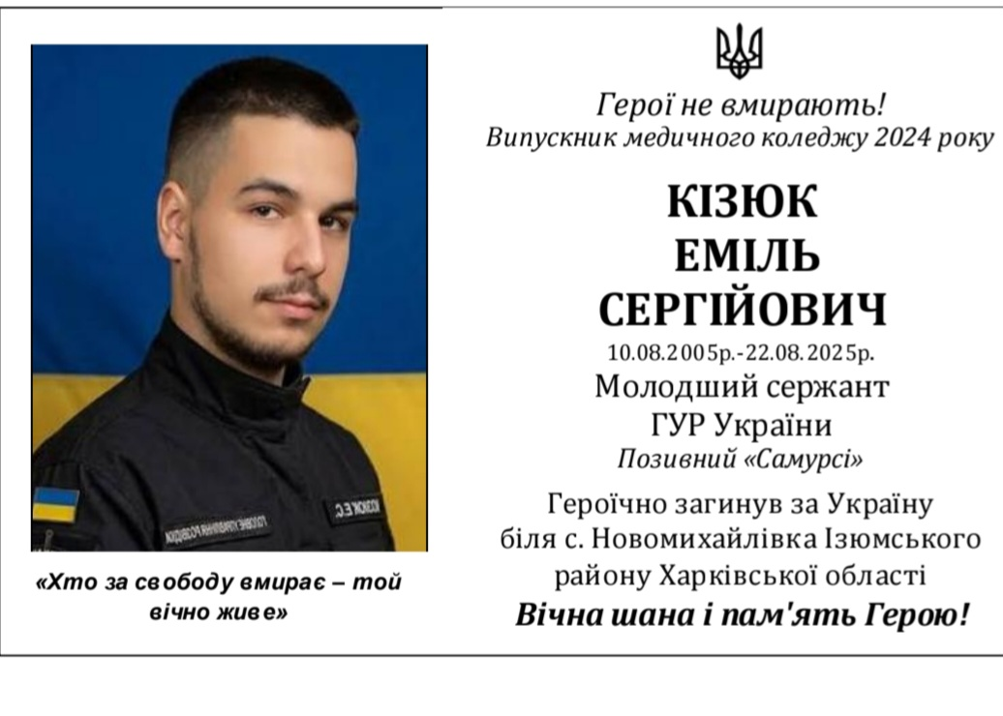

Міський голова Микола БОРОВЕЦЬ

